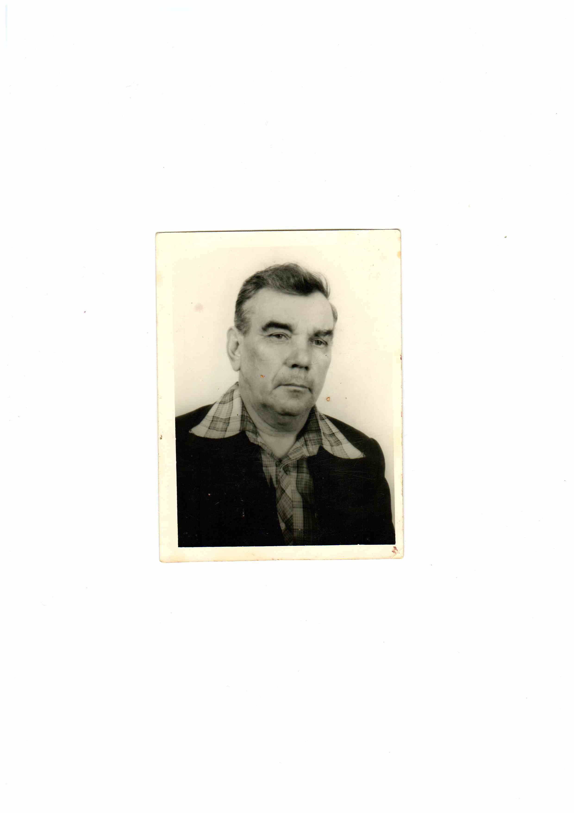

**Борякин Алексей Степанович**

**(05.03.1924 – 21.06.2000гг.)**



**Борякин Алексей Степанович родился 5 марта в 1924 году. До войны жил в Брянской области. В 1942 году был призван в ряды Красной армии и направлен на Балтийский флот. Служил на торпедном катере. Был ранен и после госпиталя направлен в пехоту. Служил в разведке. При взятии Кенигсберга (Калининград) был тяжело ранен, победу встретил в госпитале. Во время войны получил множество ранений различной тяжести.**

**В 1942-1943 году семью эвакуировали на Урал в город Коркино. После госпиталя в 1945 году был демобилизован и уехал в Грузию, где выучился на шофёра.**

**Позже нашёл родственников и уехал в Коркино, где стал работать шофёром. Ездил в Селезян за молоком. Там познакомился с Яковлевой Галиной Фёдоровной. Позже переехал в село Селезян и освоил множество профессий.**

**Был награждён: орденом красной звезды и двумя медалями за отвагу. Остальные награды остались у первой жены.**

**Скончался летом 2000 года и был похоронен на кладбище села Селезян.**

